07/01/2025

Zakari GHOUT

Gaston berger

Collecteur Mail

GLPI

Autorisé les tickets anonymes et leurs suivis :   
  
- se rendre dans Configuration/assistance :   
  
Pour faire la configuration du collecteur il faut se connecter avec un compte Administrateur :   
  
- se rendre dans Configuration/Collecteurs

**Rentrer les informations ci-contre :**

Puis testé en envoyant un mail :

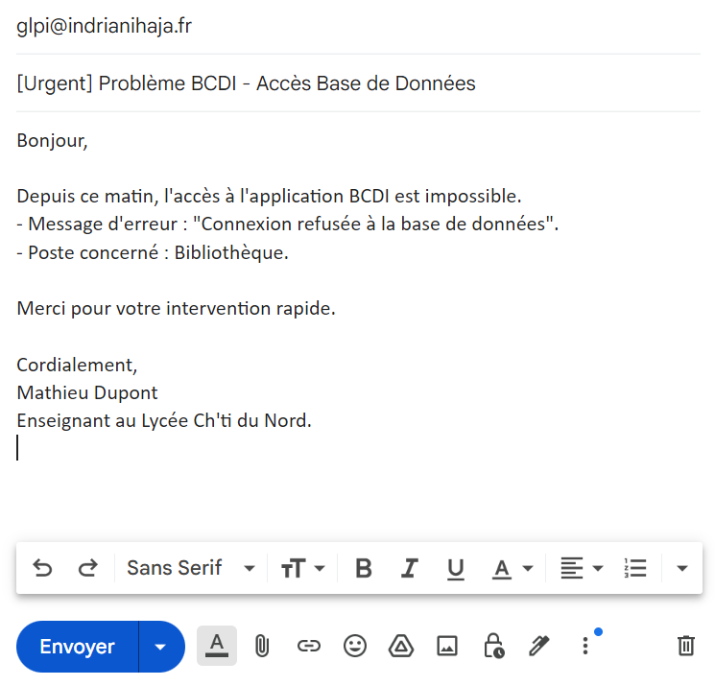

Si tout est correct en devrait recevoir cette notification :

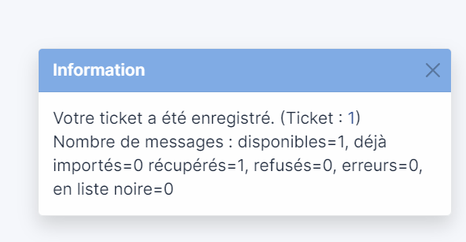

On remarque bien que le ticket c’est bien créé

